Городское методическое объединение
«Коррекционная работа воспитателя в группах компенсирующей и комбинированной направленности»

23 марта на базе Детского сада №51 г. Невинномысска состоялось очередное заседание городского методического объединения воспитателей групп комбинированной и компенсирующей направленности.
Тема заседания: «Взаимодействие воспитателя комбинированной группы и логопеда в условиях реализации ФГОС ДО».
С приветственным словом выступила заведующая учреждения Божко Наталья Викторовна, так же в музыкально-вокальной форме поприветствовали участников мероприятия дети из комбинированных групп (муз. рук. Куличенко С. А.)
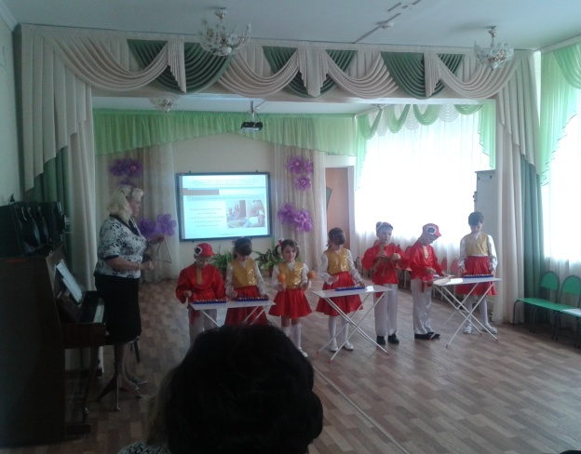
Руководитель городского методического объединения Малинская Л. В. ознакомила присутствующих с программой проведения заседания и со статистикой детей, посещающих дошкольные образовательные учреждения города Невинномысска, которые имеют различные дефекты в речевом развитии.

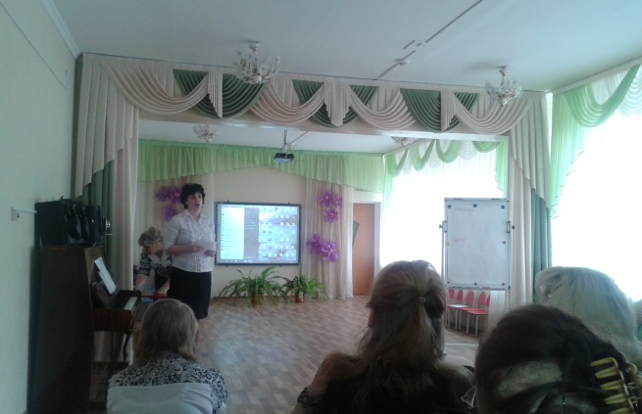
Воспитатель средней комбинированной группы Кобзарева Наталья Анатольевна представила вниманию присутствующих презентацию на тему: «Взаимодействие логопеда и воспитателя комбинированной группы». Она проинформировала коллег о наличии необходимого документального сопровождения, временных параметрах и содержательных аспектах взаимодействия логопеда и воспитателя. В совместном обсуждении были выделены, как проблемы воспитательно-логопедического сотрудничества, так и преимущества.
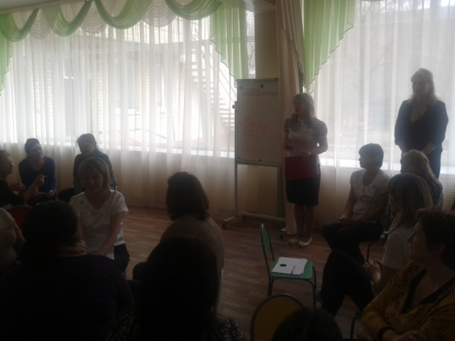
Воспитатель подготовительной комбинированной группы Зубкова Елена Владимировна в нетрадиционной форме проиграла ситуации с присутствующими педагогами по переводу сказок с английского языка на русский. Целью данной игры являлось взаимодействие педагогов, для улучшения работы в коррекционных группах.
В заключении были подведены итоги работы данного мероприятия.
Присутствующие дали положительную оценку работе методического объединения. Выразили тёплые слова и благодарность организаторам данного мероприятия.

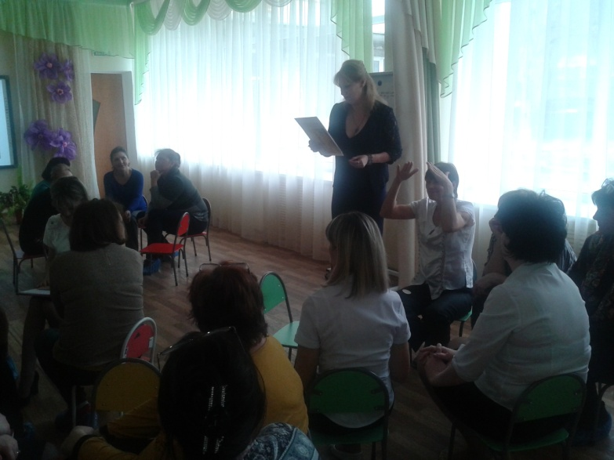

Статью подготовила
воспитатель МБДОУ № 51 г. Невинномысска
Кобзарева Н.А.

